Guerra de Canudos
Assim Euclides da Cunha descreve o fim da Guerra de Canudos (1896-1897). Uma comunidade isolada no sertão baiano foi completamente destruída pela força do Exército brasileiro enviado pelo então Presidente Prudente de Morais.
A região de Canudos no sertão baiano foi rebatizada por Antônio Conselheiro em 1893. Ele passa então a ser um líder religioso e político da comunidade que cresce cada dia mais entorno de Belo Monte.
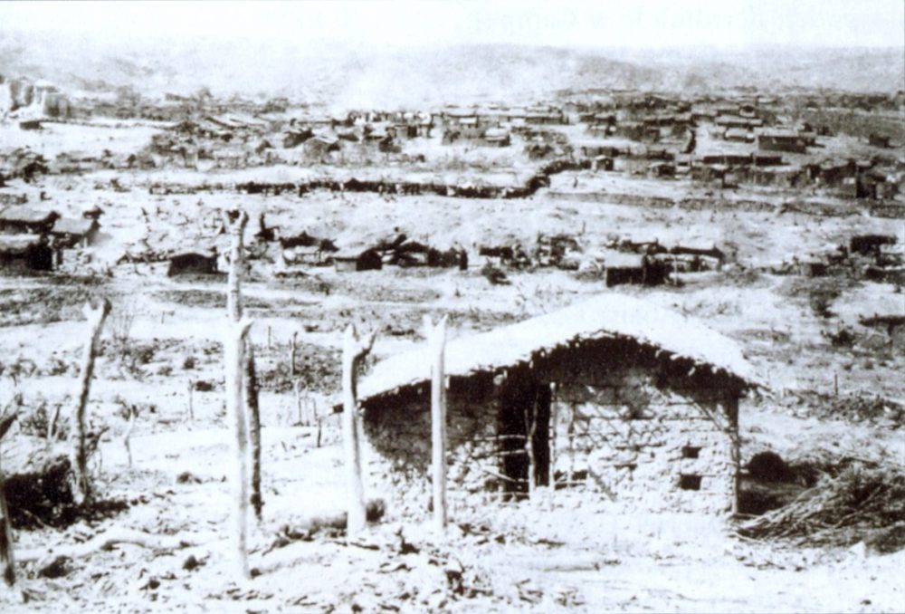
Canudos, em fotografia de Flávio de Barros (1897).
A República recém-instaurada, ainda frágil se vê ameaçada pelas notícias que chegam ao Rio de Janeiro de um conflito entre “fanáticos religiosos monarquistas” e o latifúndio e o clero local.
O ocorrido, no entanto diz respeito ao conflito originário entre os latifundiários do sertão baiano que temerários da autonomia conseguida pela comunidade de Belo Monte sob a égide de Antônio Conselheiro se reúnem com o clero local para tentar por um fim na comunidade.
Foram necessárias quatro campanhas para barrarem e destruírem a localidade. A primeira campanha (outubro de 1896) ocorre em função de um boato que chega em Juazeiro que dizia estarem se preparando em Belo Monte para atacar Juazeiro por conta de uma remessa de madeira não entregue. O boato não se concretiza, mas mesmo assim um destacamento polícia de mais de cem soldados seguem para a região sertaneja liderados pelo Tenente Manuel da Silva Pires Ferreira. Esse destacamento é surpreendido na madrugada enquanto acampados por seguidores de Antônio Conselheiro liderados por Pajeú e João Abade, grandes companheiros de Conselheiro e responsáveis pela resistência do local. Apesar da ferocidade do ataque e da surpresa do mesmo conta-se através do relatório do Tenente Pires Ferreira que as baixas foram maior do lado da “tropa” belomontense. No entanto, as tropas governistas retrocedem.
A segunda expedição acontece em janeiro de 1897 e contará agora com mais de 200 homens que novamente falharão na tentativa de chegar à Belo Monte. Os conselheiristas abastecidos pelas armas retiradas dos soldados na primeira batalha tinham agora mais poder de fogo e infligem grandes danos na tropa do major Febrônio de Brito. As notícias que chegam na Capital são alarmantes, aquilo que se iniciou com uma disputa regional já alcança o tamanho de um perigo Nacional, perigo direto à República pois é conhecido o discurso de Antônio Conselheiro contra essa, demonizando e atribuindo o caos e o fim do mundo ao fim da Monarquia.
Para a terceira expedição (março de 1987), o presidente Prudente de Morais envia um coronel já conhecido por sua experiência com revoltas regionalistas. Coronel Moreira César que impôs grande violência contra os revoltosos da Revolução Federalista (1893 – 1895) no Sul do País segue para o nordeste com a esperança de impor por lá as baixas que obteve na revolta sulista. Com mais 1300 homens a terceira campanha segue sem contar que as forças do lado conselheirista também estavam reforçadas por populares que se unem em defesa do “homem santo”. Em sangrenta batalha na travessia da serra são abatidos centenas de homens do lado governista, inclusive o comandante da expedição Moreira César. O posto é passado ao Coronel Pedro Nunes Baptista Tamarindo que perece no mesmo dia. Devido as baixas a tropa decide por retroceder carregando o peso de mais uma derrota.
O resultado da derrota da terceira expedição se refletiu no Rio de Janeiro com o fechamento dos jornais monarquistas pelo terror da tentativa de retomada do regime. E em resposta o ministro da guerra Marechal Carlos Machado Bittencourt prepara duas colunas com mais de 4000 homens liderados por João da Silva Barbosa e Claudio Amaral Savaget ambos generais, as duas colunas são equipadas com as mais modernas armas da época.
Em junho inicia-se a quarta e ultima campanha que consegue cercar a região de Belo Monte após inúmeras baixas. No entanto, enquanto do lado conselheirista as tropas estão bem equipadas com as armas deixadas em campo nas batalhas anteriores e dominam a geografia local, do lado governista os homens não recebem o auxílio necessário do Estado, o exercito não consegue suprir as tropas que sofrem com a fome. Para tentar organizar as remessas de suprimento o próprio ministro da Guerra Carlos Machado Bittencourt segue para a região de Monte Santo, vizinha a Belo Monte.
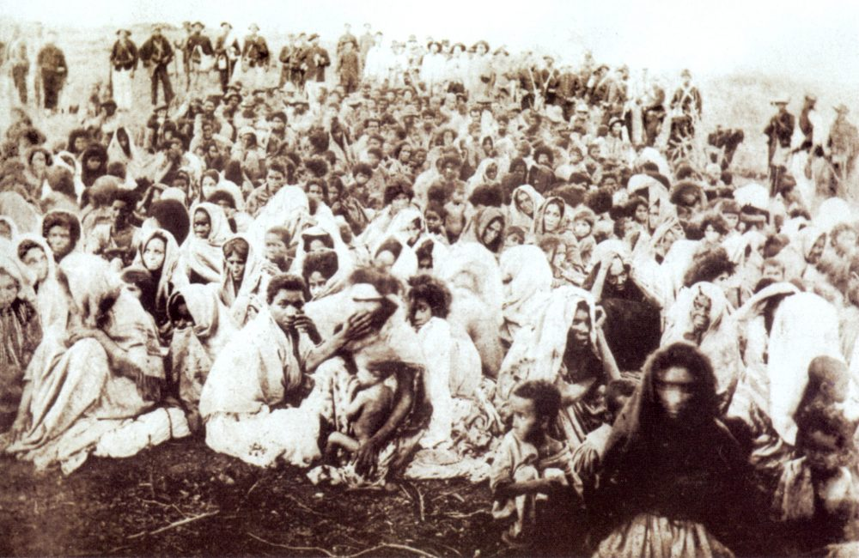
Em setembro após os percalços iniciais as tropas conseguem fechar o cerco sob a população de Belo Monte e a situação começa a virar em favor do Estado. A morte de Antônio Conselheiro, possivelmente por disenteria é definidora para reviravolta e vitória do Exército que promete aos populares de Belo Monte a liberdade ao se entregarem, mas executam todos indiscriminadamente. Homens, mulheres e crianças são executados por degolamento, pena conhecida como “gravata vermelha”.
O fim chega ao povoado após a queda dos últimos 4 guerreiros que permaneceram ativos na luta. O exército contabilizou 5.200 casebres que foram completamente destruídos à fogo pela tropa. O corpo de Antônio Conselheiro é exumado, decapitado e queimado. Ao todo mais de 12 mil soldados de 17 regiões do Brasil participaram desse que pode ser considerado o maior massacre em território nacional com a morte de mais de 25 mil pessoas.

